Phân tích thiết kế luồng Đặt hàng Online hệ thống Bán lẻ RikkeiFastMart

Bước 1 — Yêu cầu FR/NFR
Mã | Loại | Nội dung
FR-01 | Chức năng | Hệ thống phải cho phép Khách hàng đăng nhập, xem sản phẩm, chọn số lượng và thêm sản phẩm vào giỏ hàng để thực hiện Đặt hàng Online
FR-02 | Chức năng | Khi Khách hàng đặt hàng, hệ thống phải kiểm tra tồn kho của từng sản phẩm; nếu đủ hàng thì cho phép áp dụng mã giảm giá và tạo đơn hàng, nếu không đủ hàng thì không tạo đơn và thông báo cho khách hàng
NFR-01 | Phi chức năng | Hệ thống phải hoàn thành việc kiểm tra tồn kho và trả kết quả thành công hoặc không đủ hàng trong tối đa 2 giây cho 95% yêu cầu, trong điều kiện tải không vượt quá mức thiết kế.
Bước 2 — Kiến trúc 3 tầng
Tầng | Vai trò trong luồng Đặt hàng Online
Presentation Tier | Cung cấp giao diện App để Khách hàng đăng nhập, xem sản phẩm, chọn số lượng, nhập mã giảm giá, xác nhận đặt hàng và nhận thông báo kết quả.
Business Logic Tier | Xử lý nghiệp vụ Đặt hàng Online: kiểm tra tồn kho từng sản phẩm, xử lý mã giảm giá, kiểm tra điều kiện đặt hàng, tạo đơn hàng và trả kết quả.
Data Tier | Lưu trữ và truy xuất dữ liệu Customer, Product, Order và thông tin chi tiết sản phẩm trong đơn hàng; cập nhật số lượng tồn kho
Bước 3 — Use Case Diagram
Actor | Vai trò
Khách hàng | Đăng nhập, quản lý giỏ hàng và thực hiện Đặt hàng Online.
Nhân viên kho | Cập nhật số lượng tồn kho của sản phẩm khi cửa hàng nhập hàng mới

Use Case | Mô tả
Đăng nhập | Khách hàng đăng nhập vào app trước khi mua hàng.
Quản lý giỏ hàng | Khách hàng xem sản phẩm, chọn sản phẩm và số lượng để thêm vào giỏ hàng.
Đặt hàng Online | Kiểm tra tồn kho, áp dụng mã giảm giá nếu có và tạo đơn hàng.
Cập nhật tồn kho | Nhân viên kho cập nhật số lượng tồn kho khi nhập hàng mới.
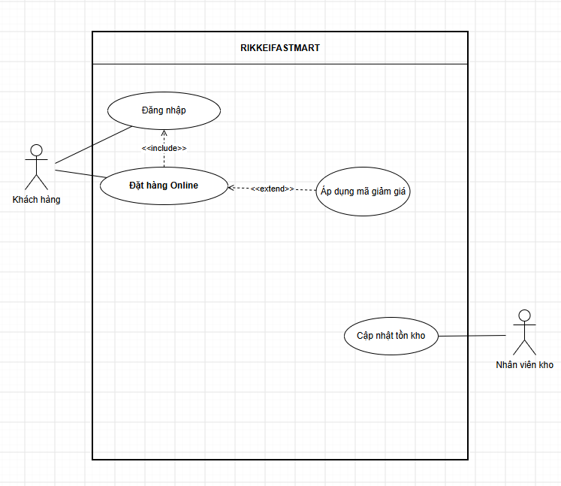

Bước 4 — Đặc tả Use Case & Activity Diagram
Phần | Nội dung
Use Case Name & ID | Đặt hàng Online – UC-03
Actor(s) & Description | Khách hàng – thực hiện đặt hàng các sản phẩm trong giỏ hàng.
Pre-conditions | Khách hàng đã đăng nhập và giỏ hàng có sản phẩm
Post-conditions | Thành công: Đơn hàng được tạo và lưu. Thất bại: Không tạo đơn hàng và thông báo sản phẩm không đủ hàng.
Main Flow | 1. Khách hàng xác nhận đặt hàng. 2. Hệ thống kiểm tra tồn kho. 3. Hệ thống xác định tất cả sản phẩm đủ hàng. 4. Khách hàng nhập mã giảm giá nếu có và xác nhận đặt hàng. 5. Hệ thống áp dụng giảm giá và tạo đơn hàng. 6. Hệ thống thông báo đặt hàng thành công.
Alternative Flows | AF-01: Tại bước 3, nếu có sản phẩm không đủ hàng → hệ thống thông báo sản phẩm không đủ hàng và không tạo đơn hàng. AF-02: Tại bước 4, nếu không có mã giảm giá → bỏ qua áp dụng giảm giá và tiếp tục tạo đơn hàng.

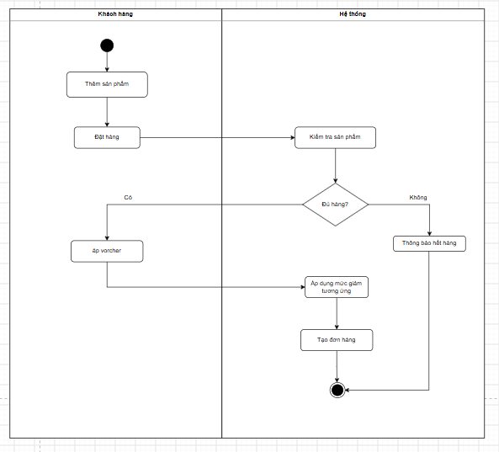
Bước 5 — Class Diagram
Class | Thuộc tính | Phương thức
Khách hàng | customerId, hoTen, email | dangNhap(), datHang()
Đơn hàng | orderId, ngayDat, maGiamGia, soLuongMua | kiemTraTonKho(), apDungMaGiamGia(), taoDonHang()
Sản phẩm | productId, tenSanPham, donGia, soLuongTonKho | kiemTraTonKho(), capNhatTonKho()

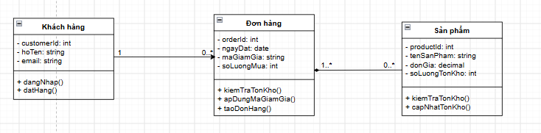
Bước 6 — Sequence Diagram
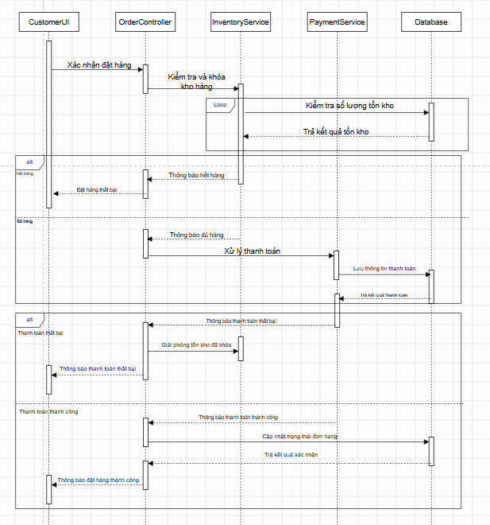
Bước 7 — UI Wireframe
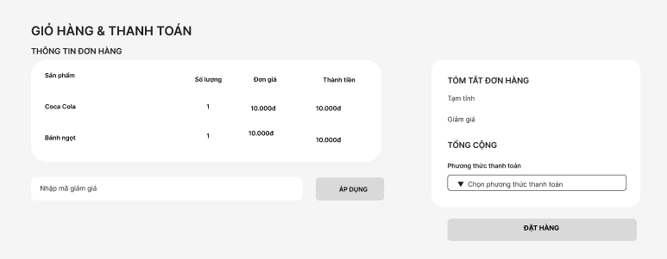
LINK FIGMA : https://www.figma.com/design/r2xiCpOn1bIp8HU049KiAc/Untitled?node-id=0-1&t=AfS1vObr88qUaN2M-1
Bước 8 — ERD
Bảng | Cột (ghi rõ PK/FK)
KhachHang | customerId (PK), hoTen, email
DonHang | orderId (PK), customerId (FK), ngayDat, maGiamGia
SanPham | productId (PK), tenSanPham, donGia, soLuongTonKho
ChiTietDonHang | orderId (PK, FK), productId (PK, FK), soLuongMua
Thiết kế đạt chuẩn 3NF vì mỗi thuộc tính phi khóa trong tất cả các bảng đều phụ thuộc trực tiếp và duy nhất vào khóa chính của bảng đó, không chứa thuộc tính lặp và không tồn tại phụ thuộc bắc cầu.
Bước 9 — Vị trí trong tài liệu SRS
Sơ đồ | Vị trí trong SRS
Use Case Diagram | 3.2 Functional Requirements / System Features
UI Wireframe | 3.3 External Interface Requirements → User Interfaces
ERD | 3.5 Other Requirements → Data Requirements / Database Design
Class Diagram | Phụ lục / System Design / Detailed Design

